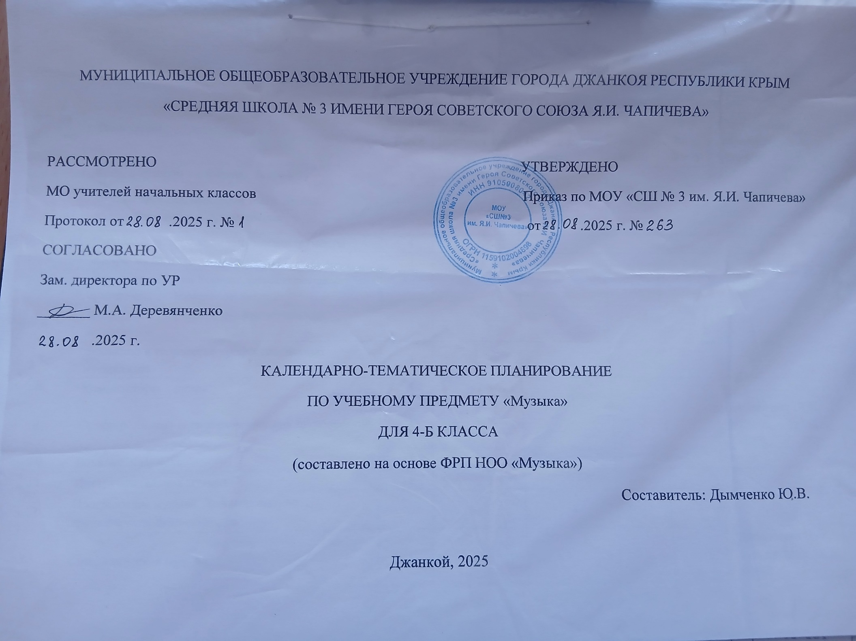
КАЛЕНДАРНО-ТЕМАТИЧЕСКОЕ ПЛАНИРОВАНИЕ
(Музыка, Е.Д. Критская)
№ п/п | Тема урока | Количество часов |  |  | Дата по плану | Дата по факту | Электронные образовательные ресурсы
№ п/п | Тема урока | Всего | Контрольные работы | Практические работы | Дата по плану | Дата по факту | Электронные образовательные ресурсы
1 | Край, в котором ты живёшь. Теория. | 1
2 | Первые артисты, народный театр. Анализ-интерпретация худ. произведения. | 1 |  |  |  |  | Библиотека ЦОК https://m.edsoo.ru/f5e99484
3 | Русские народные музыкальные инструменты | 1
4 | Жанры музыкального фольклора | 1
5 | Фольклор народов России. Художественно-практическая деятельность |  |  | 1
6 | Фольклор в творчестве профессиональных музыкантов | 1
7 | Фольклор в творчестве профессиональных музыкантов | 1
8 | Композиторы – детям | 1
9 | Оркестр. Анализ-интерпретация худ. произведения. | 1 |  |  |  |  | Библиотека ЦОК https://m.edsoo.ru/f5e98bb0
10 | Вокальная музыка | 1
11 | Инструментальная музыка | 1
12 | Программная музыка. Художественно-практическая деятельность |  |  | 1
13 | Симфоническая музыка | 1 |  |  |  |  | Библиотека ЦОК https://m.edsoo.ru/f5e942cc
14 | Русские композиторы-классики. Теория. | 1
15 | Европейские композиторы-классики | 1 |  |  |  |  | Библиотека ЦОК https://m.edsoo.ru/f5e99ad8
16 | Мастерство исполнителя. Искусство времени. | 1 |  |  |  |  | Библиотека ЦОК https://m.edsoo.ru/f5e98962
17 | Контрольноя работа. |  | 1
18 | Музыка стран ближнего зарубежья. Анализ-интерпретация худ. произведения. | 1
19 | Музыка стран ближнего зарубежья | 1
20 | Музыка стран дальнего зарубежья | 1
21 | Музыка стран дальнего зарубежья | 1
22 | Религиозные праздники. Теория. | 1
23 | Музыкальная сказка на сцене, на экране. Художественно-практическая деятельность |  |  | 1 |  |  | Библиотека ЦОК https://m.edsoo.ru/f5e93f52 https://m.edsoo.ru/f5e96e50
24 | Театр оперы и балета | 1
25 | Балет. Анализ-интерпретация худ. произведения. | 1
26 | Балет | 1
27 | Опера. Главные герои и номера оперного спектакля. Теория. | 1
28 | Опера. Главные герои и номера оперного спектакля | 1
29 | Патриотическая и народная тема в театре и кино.  Художественно-практическая деятельность |  |  | 1 |  |  | Библиотека ЦОК https://m.edsoo.ru/f5e98d86
30 | Современные обработки классической музыки | 1
31 | Современные обработки классической музыки | 1
32 | Джаз.  Контрольная работа. |  | 1 |  |  |  | Библиотека ЦОК https://m.edsoo.ru/f5e95050
33 | Интонация | 1 |  |  |  |  | Библиотека ЦОК https://m.edsoo.ru/f5e9a154
34 | Музыкальный язык | 1
ОБЩЕЕ КОЛИЧЕСТВО ЧАСОВ ПО ПРОГРАММЕ |  | 34 | 2 | 4

